# Imagen que contiene Icono Descripción generada automáticamente5UNIVERSIDAD AUTONOMA DE COAHUILA CENTRO DE IDIOMAS US

LEVEL 5 KIDS

**2ND TEST**

# STUDENT´S NAME: DATE: TEACHER´S NAME: WRITTEN GRADE _ORAL GRADE

**Listening**

**1** Listen, look, and circle. 117

|  |  |
| --- | --- |
|  | **1** Yes, it is. / No, it isn’t.  **2** Yes, it is. / No, it isn’t.  **3** Yes, it is. / No, it isn’t.  **4** Yes, it is. / No, it isn’t.  **5** Yes, it is. / No, it isn’t.  **6** Yes, it is. / No, it isn’t.  _____ / 12 |

**Reading**

_____ / 8

**Vocabulary**

**3.** Listen and match. Listen again and write the numbers. 118

|  |  |  |  |  |  |  |  |
| --- | --- | --- | --- | --- | --- | --- | --- |
| **A** |  | **B** |  | **C** |  | **D** |  |
|  |  |  |  |  |  |  |  |
|  |  |  |  |  |  |  |  |

_____ / 8

**Grammar**

**4** Count and write.

|  |
| --- |
| pineapples oranges bananas peaches pears apples |

|  |  |  |
| --- | --- | --- |
| **1** |  | Can I have _____ ______________, please? |
| **2** |  | Can I have _____ ______________, please? |
| **3** |  | Can I have _____ ______________, please? |
| **4** |  | Can I have _____ ______________, please? |
| **5** |  | Can I have _____ ______________, please? |
| **6** |  | Can I have _____ ______________, please? |

_____ / 12

**Writing**

# Look , count and write 5 sentences about the picture.

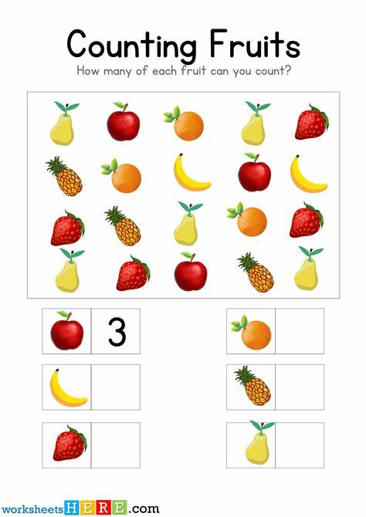

**/ 10 points**

**Total points 50**